高校本专科学生资助政策简介（国家资助部分）

国家在高等教育本专科阶段建立起国家奖学金、国家励志奖学金、国家助学金、国家助学贷款等多种形式有机结合的高校学生资助政策体系。
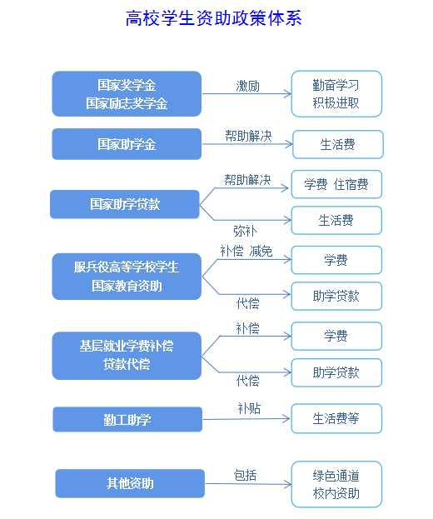

1.本专科生国家奖学金
奖励纳入全国招生计划内的特别优秀的全日制本专科（含高职、第二学士学位）在校生，每年奖励6万名，每生每年8000元，颁发国家统一印制的荣誉证书。
2.本专科生国家励志奖学金
奖励纳入全国招生计划内的品学兼优的家庭经济困难全日制本专科（含高职、第二学士学位）在校生，每生每年5000元。
3.本专科生国家助学金
资助纳入全国招生计划内的家庭经济困难全日制本专科生（含预科、高职、第二学士学位学生，不含退役士兵学生），平均资助标准为每生每年3300元，具体标准由高校在每生每年2000—4500元范围内自主确定，可以分为2—3档。全日制在校退役士兵学生全部享受本专科生国家助学金，资助标准为每生每年3300元。
4.国家助学贷款
国家助学贷款是由政府主导，金融机构向高校家庭经济困难学生提供的信用贷款，优先用于支付在校期间学费和住宿费，超出部分可用于弥补日常生活费，每人每年最高不超过12000元，在校期间利息由国家承担。助学贷款期限为学制加15年，最长不超过22年。助学贷款利率按照同期同档次贷款市场报价利率（LPR）减30个基点（LPR5Y-0.3%）执行。国家助学贷款分为生源地信用助学贷款和校园地国家助学贷款，有贷款需求的学生可向户籍所在县（市、区）的学生资助管理部门咨询办理生源地信用助学贷款，或向就读高校学生资助管理部门咨询办理校园地国家助学贷款。借款学生同一学年内不能同时申请生源地信用助学贷款和校园地国家助学贷款。
5.服兵役高等学校学生国家教育资助
对应征入伍服义务兵役、招收为士官、退役后复学或入学的高等学校学生实行学费补偿、国家助学贷款代偿、学费减免。学费补偿或国家助学贷款代偿金额，按学生实际缴纳的学费或用于学费的国家助学贷款（包括本金及其全部偿还之前产生的利息）两者金额较高者执行；复学或新生入学后学费减免金额，按高等学校实际收取学费金额执行。学费补偿、国家助学贷款代偿以及学费减免的标准，本专科生每生每年最高不超过12000元，超出标准部分不予补偿、代偿或减免。
6.基层就业学费补偿贷款代偿
中央高校应届毕业生，自愿到中西部地区、艰苦边远地区和老工业基地县以下基层单位就业、服务期在3年以上（含3年）的，补偿学费或代偿用于学费的国家助学贷款，本专科生每生每年不高于12000元。地方高校毕业生学费补偿贷款代偿由各地参照中央政策制定执行。
7.勤工助学
高校学生在学有余力的前提下，可以利用课余时间参加高校组织的勤工助学活动，通过劳动取得合法报酬，改善学习和生活条件等。

8.绿色通道
家庭经济特别困难的新生如暂时筹集不齐学费和住宿费，可在开学报到时，通过高校开设的“绿色通道”先办理入学手续。入学后，高校资助部门根据学生具体情况开展困难认定，采取不同措施给予资助。
9.校内资助
学校利用事业收入提取资金以及社会捐助资金，设立奖学金、困难补助、学费减免等校内资助项目。

安全预警
开学前后往往是电信、网络诈骗高发期，一些诈骗分子会冒充大学老师、资助机构工作人员等，给新生发短信、打电话、加微信或QQ好友，用各种手段骗取钱财，或发放互联网消费贷款，引诱学生陷入高额贷款陷阱。请你一定擦亮眼睛，提高警惕，抵住诱惑，避免上当。要想了解学生资助政策的更多内容，请关注“中国学生资助”微信公众号(jybzzzx)和全国学生资助管理中心网站(http://www.xszz.cee.edu.cn)或拨打哈尔滨商业大学日常资助工作电话0451-84601481和0451-84865263，哈尔滨商业大学会计学院学生资助热线、监督举报电话：0451-84865034。

